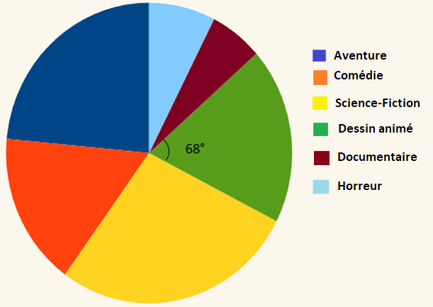
Exercice corrigé

Un gérant de cinéma a noté le type des films projetés sur une année. Il a récapitulé ses résultats dans le tableau suivant.
Type de films | Effectif | Angle  (en degrés)
Aventure | 47
Comédie | 33
Science-Fiction | 55
Dessin-animé | 38
Documentaire | 12
Horreur | 15
- Quel est l’effectif total ?
- Représente cette situation à l’aide d’un diagramme circulaire.
Correction
- On commence par calculer l’effectif total :
47  33  55  38  12  15 = 200
- Un angle plein mesure 360° et correspond donc à l’effectif total soit 200. Cela représente une situation de proportionnalité dont le coefficient est égal à = 1,8 d’où :
47 × 1,8 = 84,6 ≈ 85°
33 × 1,8 = 59,4 ≈ 59°
55 × 1,8 = 99°
38 × 1,8 = 68,4 ≈ 68°
12 × 1,8 = 21,6 ≈ 22°
15 × 1,8 = 27°
Le diagramme circulaire est le suivant :

Aventure
Science-Fiction
Comédie
Dessin animé
Horreur
Documentaire
- Le diagramme circulaire ci-dessous représente la répartition par âge des élèves participant à l’association sportive d’un collège.
- Quel est l’âge des élèves les plus nombreux dans l’association sportive ?

- Réponds par Vrai ou Faux aux affirmations suivantes.
Plus de la moitié des élèves ont 11 ans :
Plus d’un quart des élèves ont 13 ans :
Moins d’un quart des élèves ont 12 ans :
Plus de la moitié des élèves ont entre 11 et 12 ans :

- Le diagramme circulaire suivant représente les destinations préférées des Français en Europe lors de leurs vacances en 2019. Réponds par Vrai ou Faux aux affirmations suivantes.
- Plus d’un quart des Français ont choisi pour destination l’Italie ou la Grèce :
- Plus de la moitié des Français ont passé leurs vacances en France :
- Plus d’un quart des Français sont allés en Espagne et au Royaume-Uni :
- Il y a autant de Français qui ont décidé de partir en Italie qu’en Espagne :
- Extrait du brevet 2017

Au 1er janvier 2017, les effectifs du plus grand club omnisports de la région étaient de 1 260 adhérents. Voici le tableau de répartition des adhérents en 2017 en fonction de leur sport de prédilection.
 | Effectif  en 2017 | Angle  en degrés | Fréquence  (en %)
Planche  à voile | 392
Beach  Volley | 224
Surf
Total
a. Complète le tableau. Écris les calculs effectués ci-dessous.

b. Pour représenter la situation, complète le diagramme circulaire ci-dessous.

c. Quel est le pourcentage d’adhérents ne pratiquant pas la planche à voile ?

- Extrait du brevet
À un concours de pêche au large, en Polynésie Française, les prises sont constituées de thons, d’espadons, de thazards et de mahi-mahi. On a réparti les différentes prises des équipes de Moana et de Teiki dans les tableaux suivants.
Tableau 1 : Équipe de Moana
Espèce | Thon | Espadon | Thazard | Mahi-Mahi | Total
Prise en kg | 400 | 104 | 56 | 240 | 800
Diagramme semi-circulaire représentant les prises en pourcentage de l’équipe de Moana
50 %
13 %
7 %
30 %
Thon
Espadon
Thazard
Mahi-Mahi

Tableau 2 : Équipe de Teiki
Espèce | Thon | Espadon | Thazard | Mahi-Mahi | Total
Prise en kg | 144 | 108 | 36 | 432 | 720
Fréquence en % |  |  |  |  | 100
Secteur angulaire en degrés |  |  |  |  | 180
a. Complète le tableau précédent.
b. Représente les prises, exprimées en fréquence, de ce deuxième tableau par un diagramme semi-circulaire de rayon 3 cm.

c. Quel pourcentage représente la masse totale de thon pêché par les deux équipes par rapport à la masse totale de poissons capturés par les deux équipes ? Arrondis ton résultat à l’unité.

